Universidad de San Carlos de Guatemala

Facultad de Ingeniería

Software Avanzado

Primer Semestre 2021

Hugo René Figueroa Castillo

201503840

**Documentación Practica #1**

Índice

Uso de la herramienta Angular 2

Endpoints del cliente 2

Visualizar usuarios 2

Agregar usuarios 3

Eliminar usuarios 4

Editar usuarios 5

# Uso de la herramienta Angular

Para poder ejecutar el cliente, se necesita lo siguiente:

1. Clonar el repositorio de la práctica.
2. Instalar el entorno de desarrollo NodeJS.
3. Ejecutar los siguientes comandos:

npm install -g @angular/cli

cd cliente

ng serve

# Endpoints del cliente

## Visualizar usuarios

**Ruta**: <https://gorest.co.in/public-api/users?page=num>

**Método**: GET

**Formato de entrada**: explicito en la ruta.

**Parámetros de entrada**: el método devuelve los usuarios separados por páginas, y se debe enviar el número de página que deseemos visualizar por medio de la ruta.

|  |  |  |
| --- | --- | --- |
| Atributo | Tipo | Descripción |
| page | Entero | Indica el número de página de usuarios (20 usuarios por página) |

**Formato de salida**: JSON

**Código de respuesta exitosa**: HTTP 200

**Parámetros de salida exitosa**:

|  |  |  |
| --- | --- | --- |
| Atributo | Tipo | Descripción |
| code | Entero | Indica el código de respuesta del servidor |
| meta | Objeto | Indica información del número total de registros, páginas y límite de datos mostrados. |
| data | Arreglo | Indica el listado de objetos en la página consultada. |

**Implementación en el cliente**

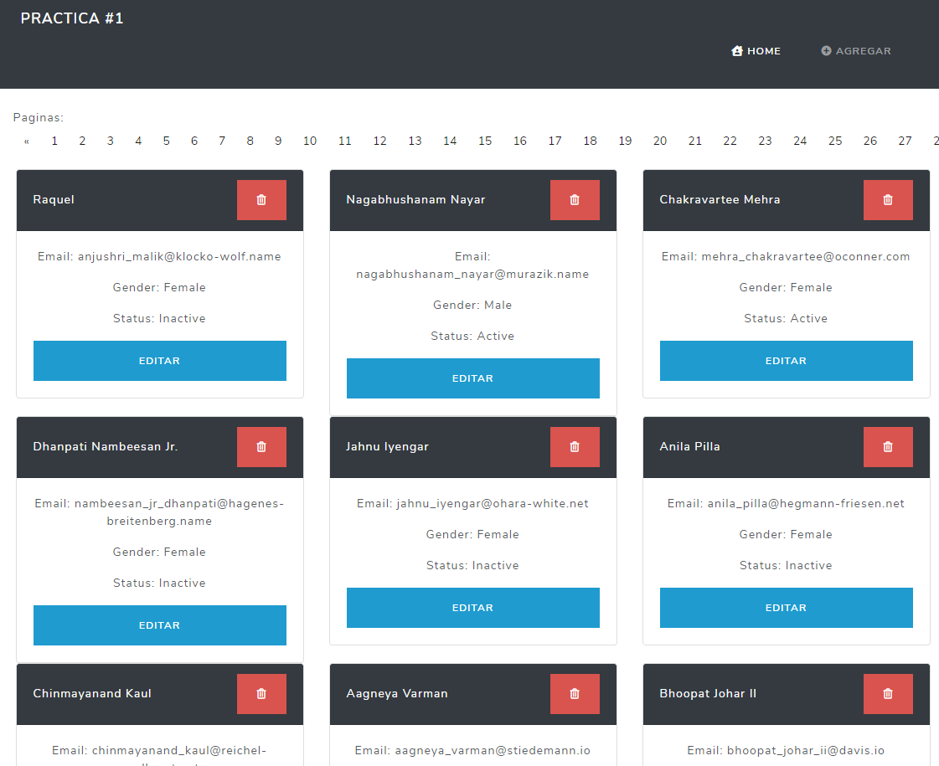

## Agregar usuarios

**Ruta**: <https://gorest.co.in/public-api/users>

**Método**: POST

**Formato de entrada**: JSON

**Parámetros de entrada**:

|  |  |  |
| --- | --- | --- |
| Atributo | Tipo | Descripción |
| name | Cadena | Indica el nombre del usuario a crear |
| email | Cadena | Indica el correo del usuario a crear (es un valor único) |
| gender | Cadena | Indica el género del usuario a crear |
| status | Cadena | Indica el estado en el sistema del usuario a crear |

**Formato de salida**: JSON

**Código de respuesta exitosa**: HTTP 201

**Parámetros de salida exitosa**:

|  |  |  |
| --- | --- | --- |
| Atributo | Tipo | Descripción |
| code | Entero | Indica el código de respuesta del servidor |
| meta | Nulo |  |
| data | Arreglo | Indica los datos del usuario registrado |

**Código de respuesta fallida**:

|  |  |
| --- | --- |
| Código | Descripción |
| 422 | La petición estaba bien formada pero no se pudo seguir debido a errores de semántica |

**Parámetros de salida fallida**:

|  |  |  |
| --- | --- | --- |
| Atributo | Tipo | Descripción |
| code | Entero | Indica el código de respuesta del servidor |
| meta | Nulo |  |
| data | Arreglo | Indica los datos del usuario que son incorrectos |

**Implementación en el cliente:**

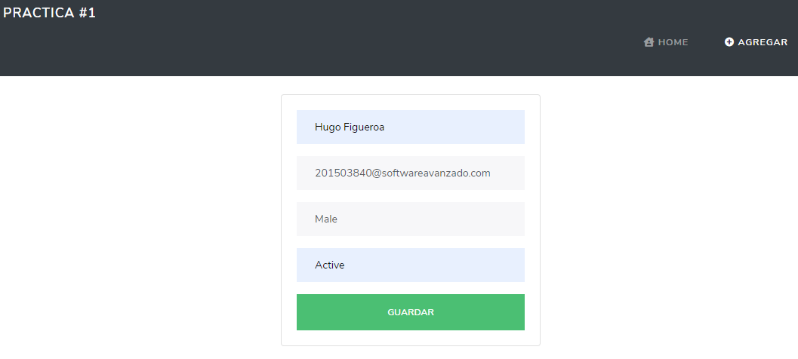

## Eliminar usuarios

**Ruta**: <https://gorest.co.in/public-api/users/:id>

**Método**: DELETE

**Formato de entrada**: explicito en la ruta.

**Parámetros de entrada**:

|  |  |  |
| --- | --- | --- |
| Atributo | Tipo | Descripción |
| id | Entero | Indica el id del cliente a eliminar |

**Formato de salida**: JSON

**Código de respuesta exitosa**: HTTP 204

**Parámetros de salida exitosa**:

|  |  |  |
| --- | --- | --- |
| Atributo | Tipo | Descripción |
| code | Entero | Indica el código de respuesta del servidor |
| meta | Nulo |  |
| data | Nulo |  |

**Código de respuesta fallida**:

|  |  |
| --- | --- |
| Código | Descripción |
| 404 | El servidor no pudo encontrar el contenido solicitado. |

**Parámetros de salida fallida**:

|  |  |  |
| --- | --- | --- |
| Atributo | Tipo | Descripción |
| code | Entero | Indica el código de respuesta del servidor |
| meta | Nulo |  |
| data | Arreglo | Indica mensajes con información sobre el error |

**Implementación en el cliente:**

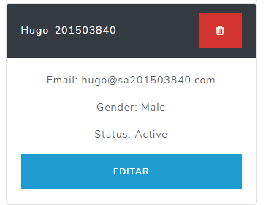

## Editar usuarios

**Ruta**: <https://gorest.co.in/public-api/users/:id>

**Método**: PUT

**Formato de entrada**: JSON

**Parámetros de entrada**:

|  |  |  |
| --- | --- | --- |
| Atributo | Tipo | Descripción |
| name | Cadena | Indica el nombre del usuario a crear |
| email | Cadena | Indica el correo del usuario a crear (es un valor único) |
| gender | Cadena | Indica el género del usuario a crear |
| status | Cadena | Indica el estado en el sistema del usuario a crear |

**Formato de salida**: JSON

**Código de respuesta exitosa**: HTTP 200

**Parámetros de salida exitosa**:

|  |  |  |
| --- | --- | --- |
| Atributo | Tipo | Descripción |
| code | Entero | Indica el código de respuesta del servidor |
| meta | Nulo |  |
| data | Objeto | Indica los nuevos datos del usuario modificado |

**Código de respuesta fallida**:

|  |  |
| --- | --- |
| Código | Descripción |
| 404 | El servidor no pudo encontrar el contenido solicitado. |

**Parámetros de salida fallida**:

|  |  |  |
| --- | --- | --- |
| Atributo | Tipo | Descripción |
| code | Entero | Indica el código de respuesta del servidor |
| meta | Nulo |  |
| data | Arreglo | Indica mensajes con información sobre el error |

**Implementación en el cliente:**

